**Министерство цифрового развития, связи и массовых коммуникаций Российской Федерации**

**Ордена Трудового Красного Знамени федеральное государственное бюджетное образовательное учреждение высшего образования**

**Московский технический университет**

**связи и информатики**

──────────────────────────────────────

**Кафедра «Сети Связи и Системы Коммутации»**

Лабораторная работа №5: “Создание системы авторизации в веб-приложении ”.

Выполнил:

Хакимзода Мухаммадбашири Мухаммадзохиршох  
Группа: Бин2208

Проверила:

Корчагина Алла Сергеевна

Москва 2022

Цель работы: Создать систему авторизации в веб-приложении.

Код программы (вместе с ее работой):

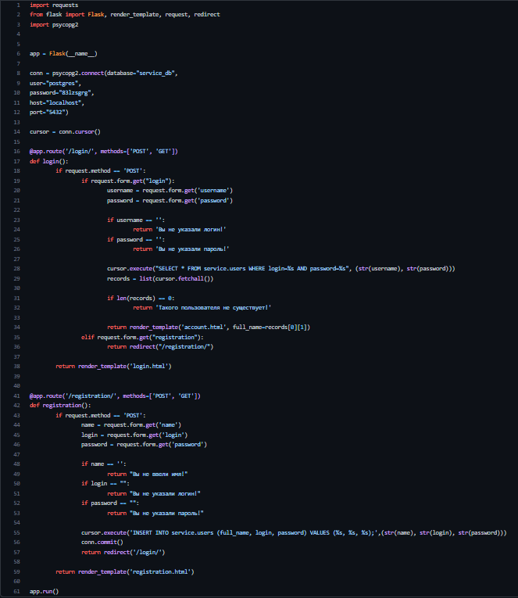

Account: Login:

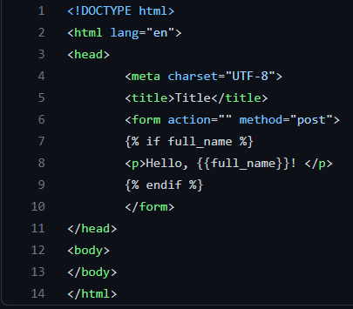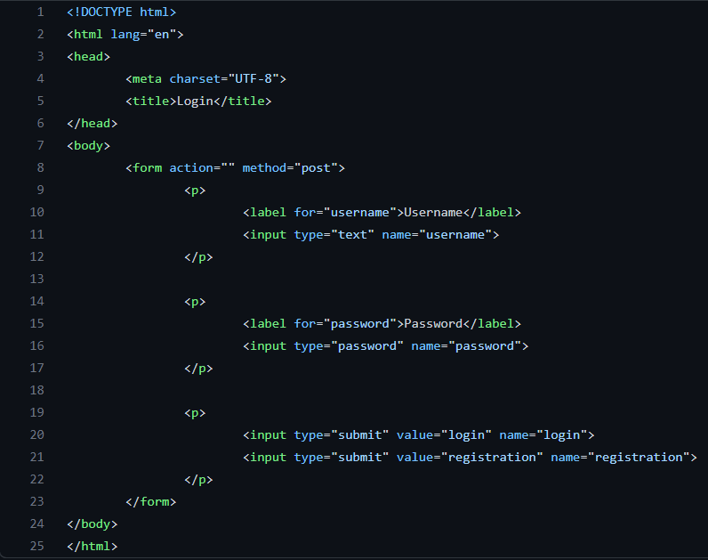

## Registration:

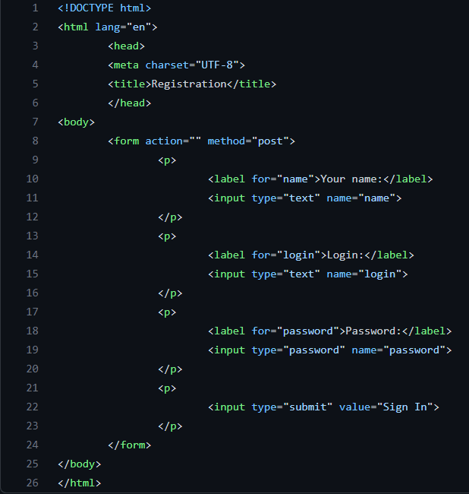Бд:

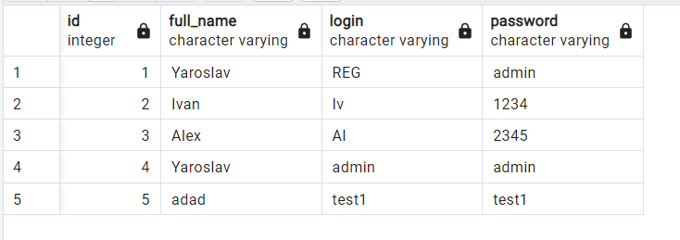

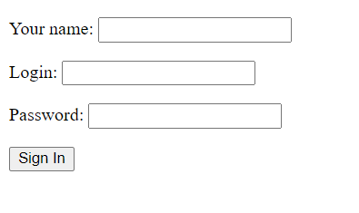Результат:

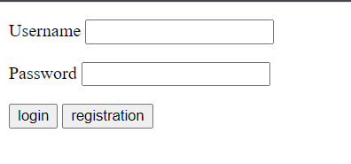

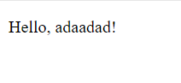

Выводы:

В ходе данной лабораторной работы я создал систему авторизации

веб-приложения.